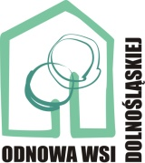

ODNOWA DOLNOŚLĄSKIEJ WSI 2014
INFORMACJA O REALIZACJI PROJEKTU

TYTUŁ PROJEKTU:
Wykonanie siłowni zewnętrznych dla dzieci, młodzieży oraz dorosłych w sołectwie Zawonia, Czeszów i Złotów
Cel operacji:
Celem operacji jest zagospodarowanie przestrzeni publicznej i nadanie jej charakteru rekreacyjno –wypoczynkowego poprzez wykonanie siłowni zewnętrznych z przeznaczeniem dla seniorów, dzieci a nawet osób niepełnosprawnych.
Wartość dofinansowania: 30.000,00 zł
Planowany termin realizacji: 2014 r.

